Отборочный этап Иркутской области национального чемпионата в дисциплинах воздушной атлетики и пилонного спорта -2022
Дата турнира 20 марта 2022
Заявка участника |  |  | Дисциплина |  | Пилонный спорт
№ | 1 |  | КАТЕГОРИЯ/ подгруппа |  | Дети 2012-2013 / А
Дата | 20.02.2021 |  | ФИО участника: |  | Зиновенков Мила
ПРОТОКОЛ
Судья по обязательным элементам
 |  |  | ФИО |  | Подпись судьи по обязательным упр.
№ п/п | Наименование | Фото элемента из приложения к правилам | Группа упражнения | Стоимость упражнения | Оценка | Комментарий
1 | Вис в распоре между руками. Верхняя рука в обратном хвате  Горизонтальный вис в распоре между руками. Верхняя рука в обратном хвате. Корпус и ноги развернуты боком и параллельны полу. Бёдра и плечи в одной плоскости (на одной линии)  Вариант 2  1. Время  2. Распор  3. Верхняя рука в обратном хвате  4. Бедра, ноги, плечи, шея, голова в одной плоскости (линии), параллельно полу  5. Ноги прямые, разведены в стороны | 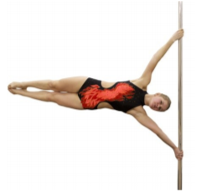 | PS-I-2 | 2,5 балла
2 | Баланс в стойке на пилоне ноги отведены назад  Баланс в стойке на пилоне, при которой верхняя ближняя рука в обратном хвате, нижняя дальняя в классическом хвате (большим пальцем вниз), корпус в сильном прогибе ноги, отведенные назад, либо согнуты в коленях, либо прямые и параллельны полу  Вариант 1  1. Время  2. Стойка  3. Ноги согнуты  4. Спина в прогибе | 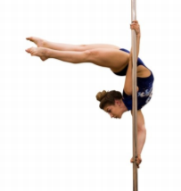 | PS-III-1 | 3 балла
3 | Вис в распоре между руками (корпус в складке)  1. Время  2. Вис  3. Корпус параллелен полу  4. Ноги в складке |  | PS-I-12 | 3 балла
4 | «Русский шпагат» с упором в пол  Баланс с упором пол одной ногой, руки в хвате за пилон, свободная нога максимально отведена назад, корпус стремится к параллели с полом  Вариант 2  1. Время  2. Упор  3. Ноги прямые  4. Корпус отведен на угол 45 градусов и более | 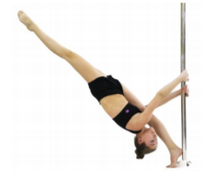 | PS-III-11 | 2,5 балла
5 | Вис в шпагате на пилоне с упором руки в поясничную часть  Горизонтальный вис на пилоне с захватом пилона задней частью плечевого сгиба с упором или без упора ближней к пилону рукой в поясничный отдел. Свободная рука удерживает разноименную ногу за щиколотку, раскрывая шпагатную линию.  Вариант 4  1. Время  2. Вис  3. Раскрытие ног 180 градусов и более  4. Захват руками противоположных ног за щиколотки  5. Одна нога согнута | 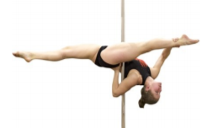 | PS-II-2 | 3 балла
6 | Вис «Оригами»  Вис на пилоне с зацепом под коленом ближайшими к пилону ногой. Сильный прогиб в спине. Прямые руки удерживают пилон в распоре. Свободная нога заведена назад  Вариант 2  1. Время  2. Вис  3. Прямая рука в хвате бильман за пилон  4. Рука удерживает прямую одноименную ногу в простом хвате ниже колена |  | PS-II-47 | 3 балла
7 | Сальто из виса в шпагате  Начальное положение- вис в шпагате с упором в бедро ближней ноги, свободная нога выполняет мах, корпус выполняет проворот 360 градусов. Конечное положение- соскок на пол.  Вариант 2  1. Начальное положение –вис на пилоне в шпагатной линии  2. Конечное положение- соскок на пол  3. Без дополнительного зацепа коленом ближней ноги |  | PS-IV-7 | 2 балла
8 | Вис на локтях  1. Время  2. Вис на одном локте  3. Свободная рука не на снаряде  4. Таз и прямые ноги отведены от пилона | 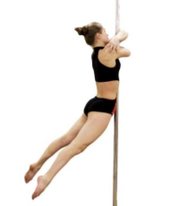 | PS-I-11 | 2 балла
9 | Вис под коленом  1. Время  2. Вис  3. Согнутые руки удерживают согнутую ногу за щиколотку в хвате «бильман» (с проворотом плеч) |  | PS-II-28 | 3 балла
10 | Баланс в поперечном шпагате в стойке на руках  Баланс в стойке на руках на полу с упором бедром и плечом в пилон, свободная нога отведена в сторону.  1. Время  2. Стойка  3. Ноги прямые  4. Ноги параллельны полу | 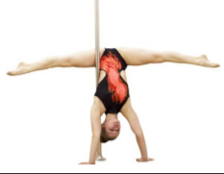 | PS-III-10 | 1,5 балла
Внимание
Участником заполняются только графы,
- не отмеченные фоном (в шапке заявки)
- в Протоколе кроме двух последних (Оценка и Комментарий ) и ФИО и Подпись судьи.

